
实验报告封面

课程名称： 数据处理与应用项目实训 课程代码： SK2101
任课老师： 饶嘉雯 实验指导老师: 饶嘉雯

实验报告名称：实验10 股票数据定向爬虫

学生姓名： 陈仕鹏
学号： 2440131237
教学班：
递交日期： 2026.5.28
签收人： 饶嘉雯

我申明，本报告内的实验已按要求完成，报告完全是由我个人完成，并没有抄袭行为。我已经保留了这份实验报告的副本。

申明人(签名):陈仕鹏

实验报告评语与评分：

评阅老师签名：
- 实验名称：实验10 股票数据定向爬虫
- 实验日期：
- 实验目的：
(1)掌握使用requests和BeautifulSoup库抓取网页数据
(2)理解股票数据网页结构分析技巧
(3)掌握股票数据存储方法
- 实验用的仪器和材料：
硬件：PC电脑一台，网络正常；
配置：win10系统，内存大于8G，硬盘500G及以上；
软件环境：Anaconda+PyCharm；
- 实验内容与要求：
  - 本程序用于获取雪球网中的股票数据。首先在浏览器中进行抓包分析，进而采集股票数据，并将采集的数据存入csv文件中，具体的网址和字段如下所示：
（https://xueqiu.com/hq/detail?type=sha&order=desc&orderBy=percent&market=CN&first_name=0&second_name=3）
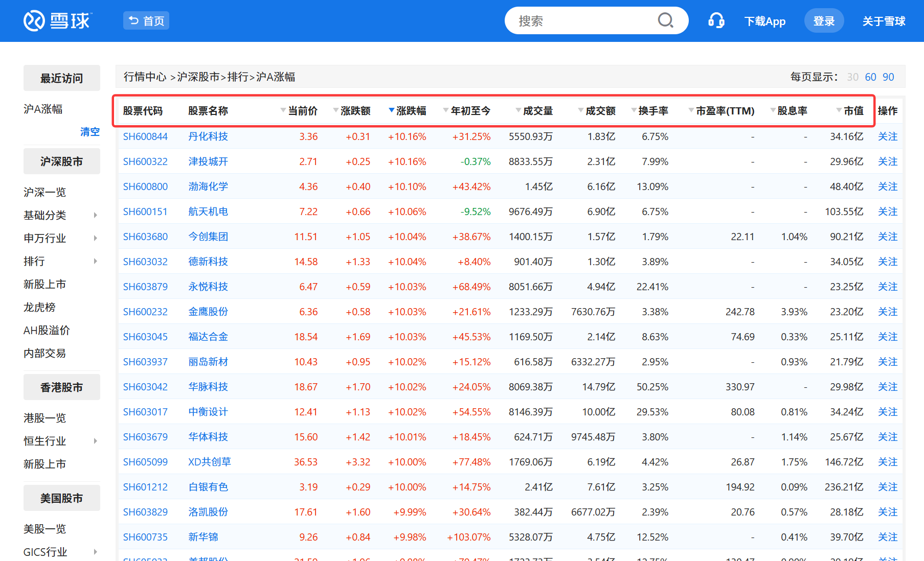

  - 本程序用于获取同花顺（https://q.10jqka.com.cn/）中的股票数据。首先在浏览器中进行抓包分析，进而采集股票数据，并将采集的数据存入csv文件中，具体的字段如下所示：

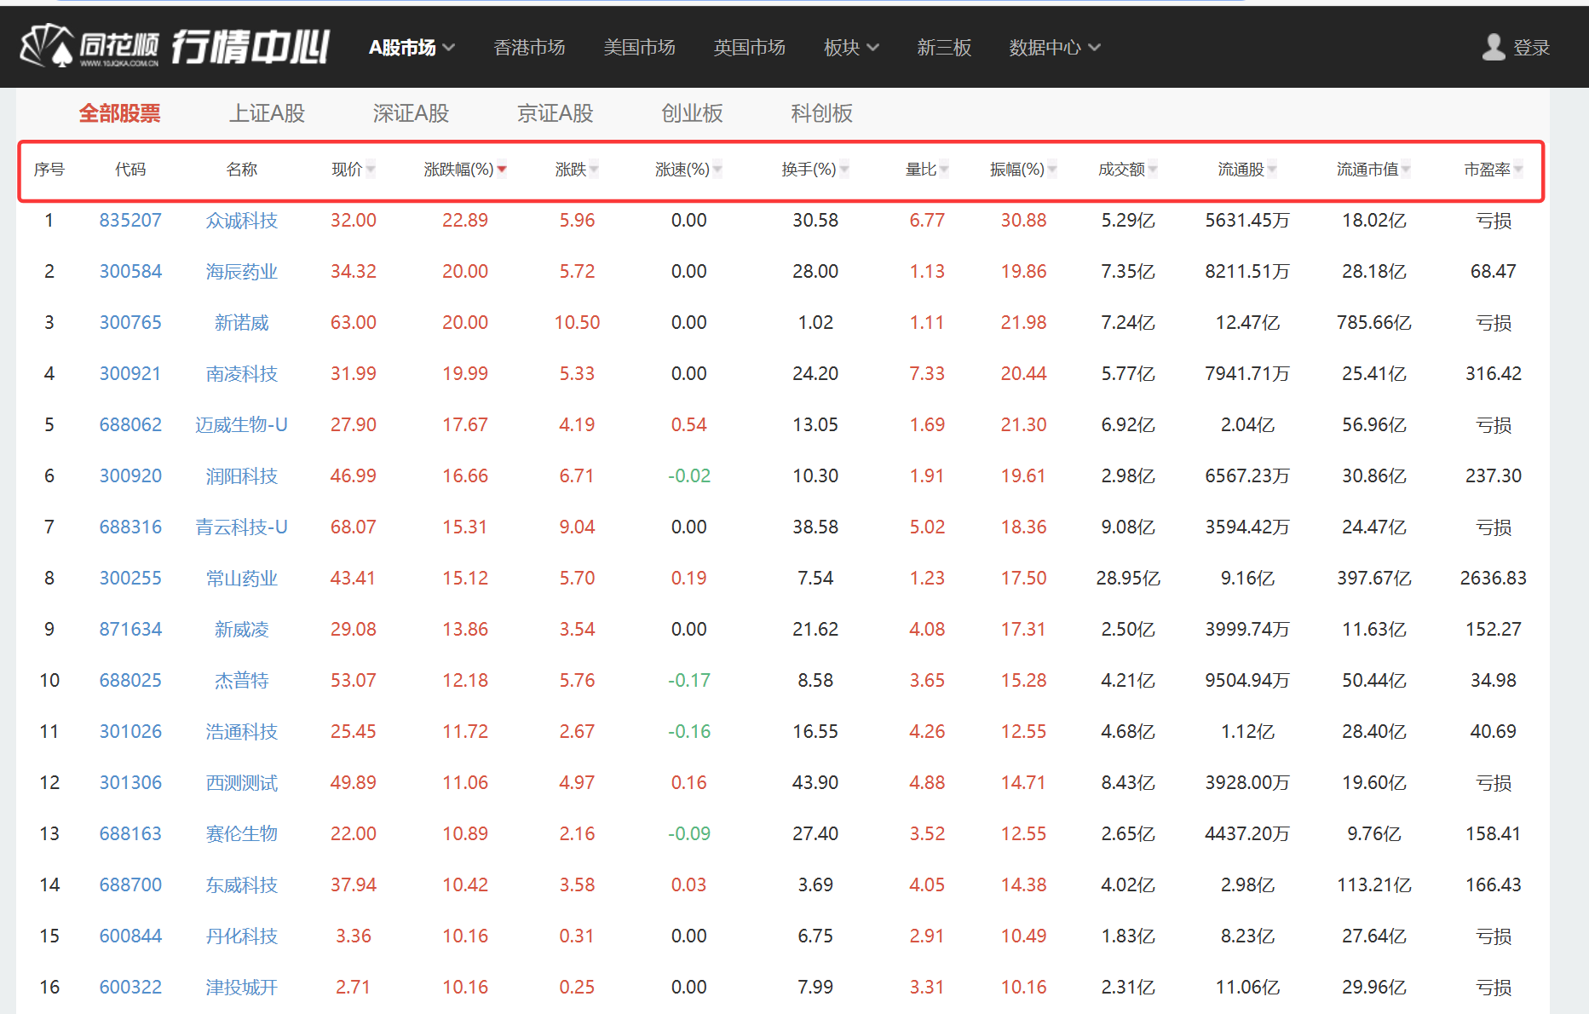

- 实验过程和实验结果：
（实验过程需给出完整代码，并使用文字进行描述，实验结果即给出运行结果截图）
第一题：
代码+文字描述：

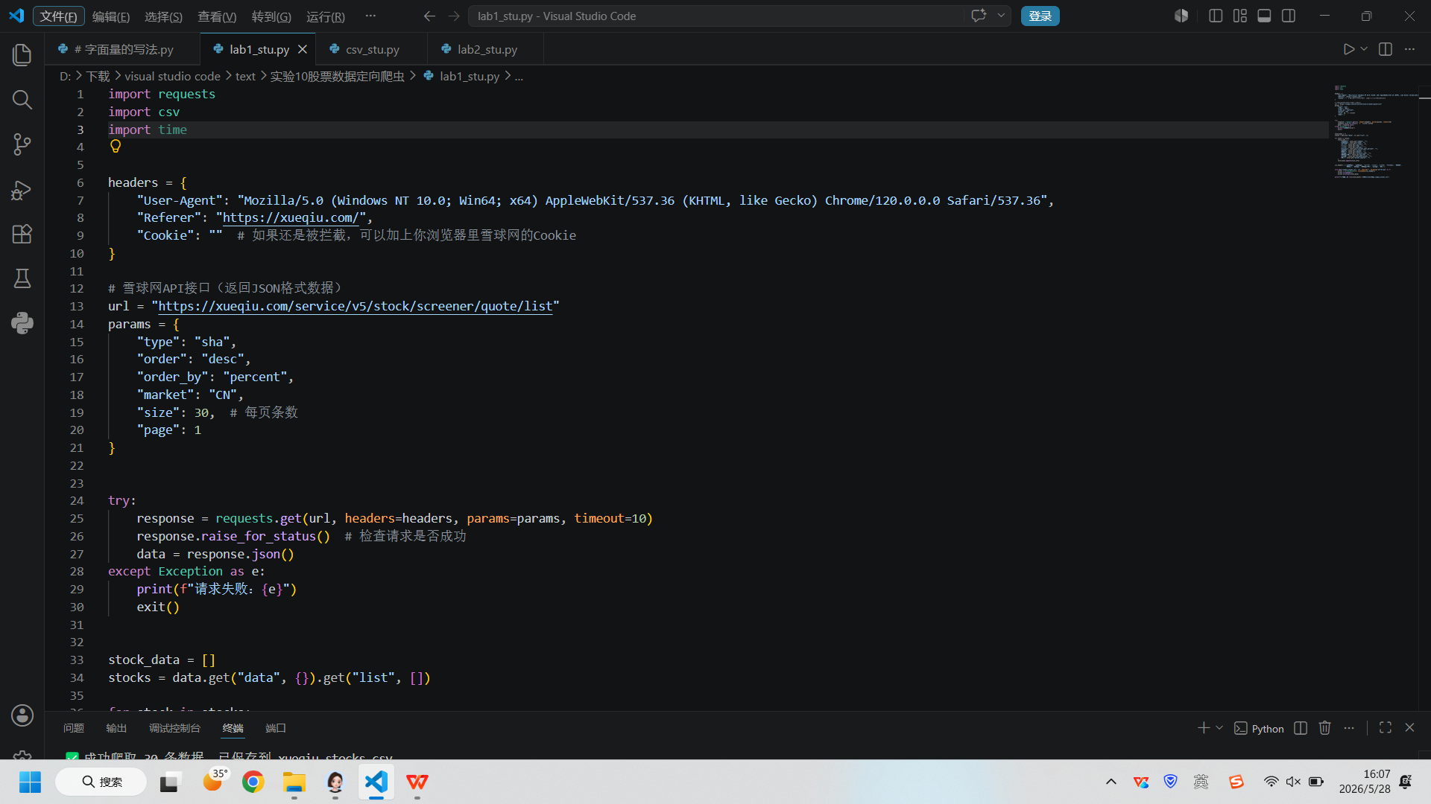

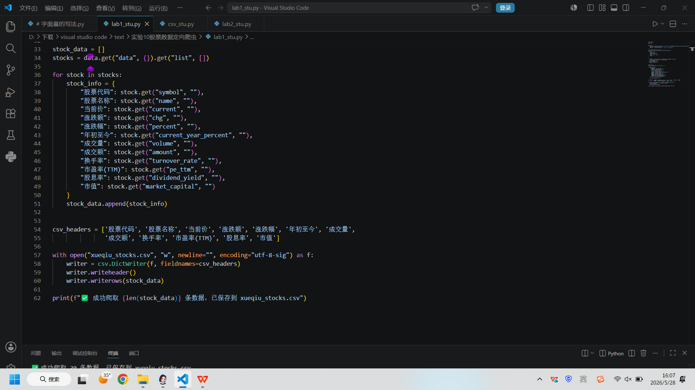

用 BeautifulSoup 解析 HTML，找到表格 <table> 标签。
- 跳过表头行，遍历每一行 <tr>，提取 <td> 单元格内容。
- 按你提供的字段顺序，把数据存入字典列表。
- 保存到 CSV
使用 csv.DictWriter 可以直接把字典列表写入 CSV，非常方便。
encoding="utf-8-sig" 是为了让 Excel 打开时中文不出现乱码。

运行结果截图：

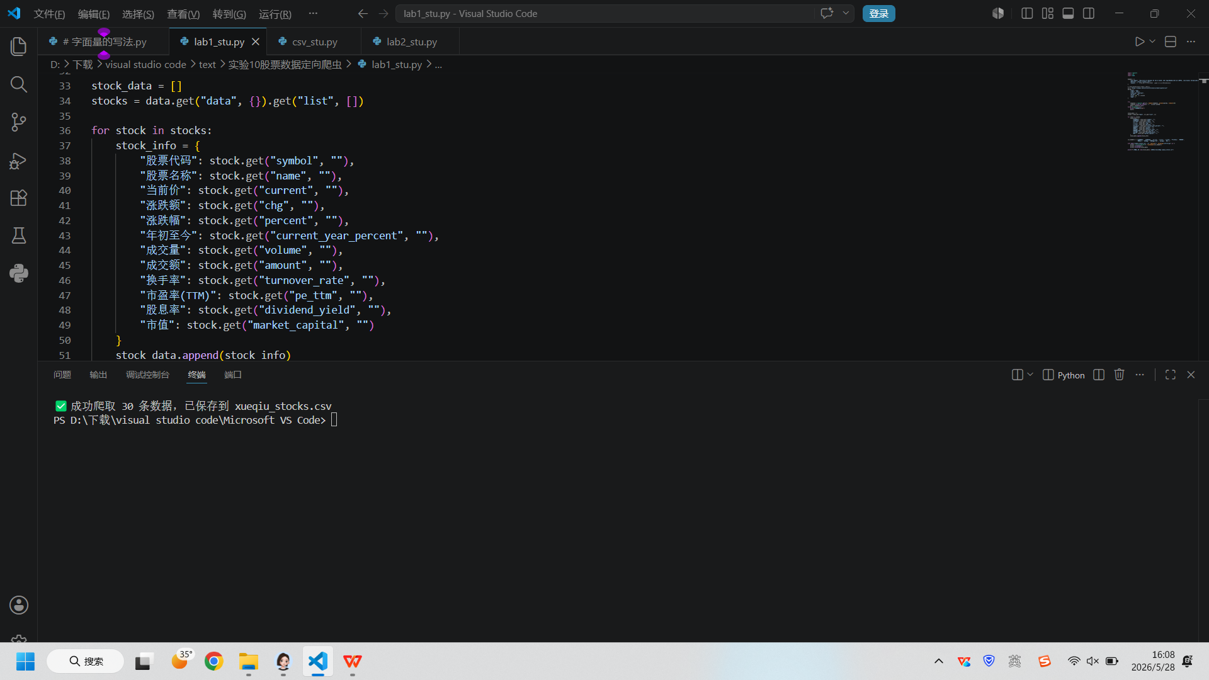

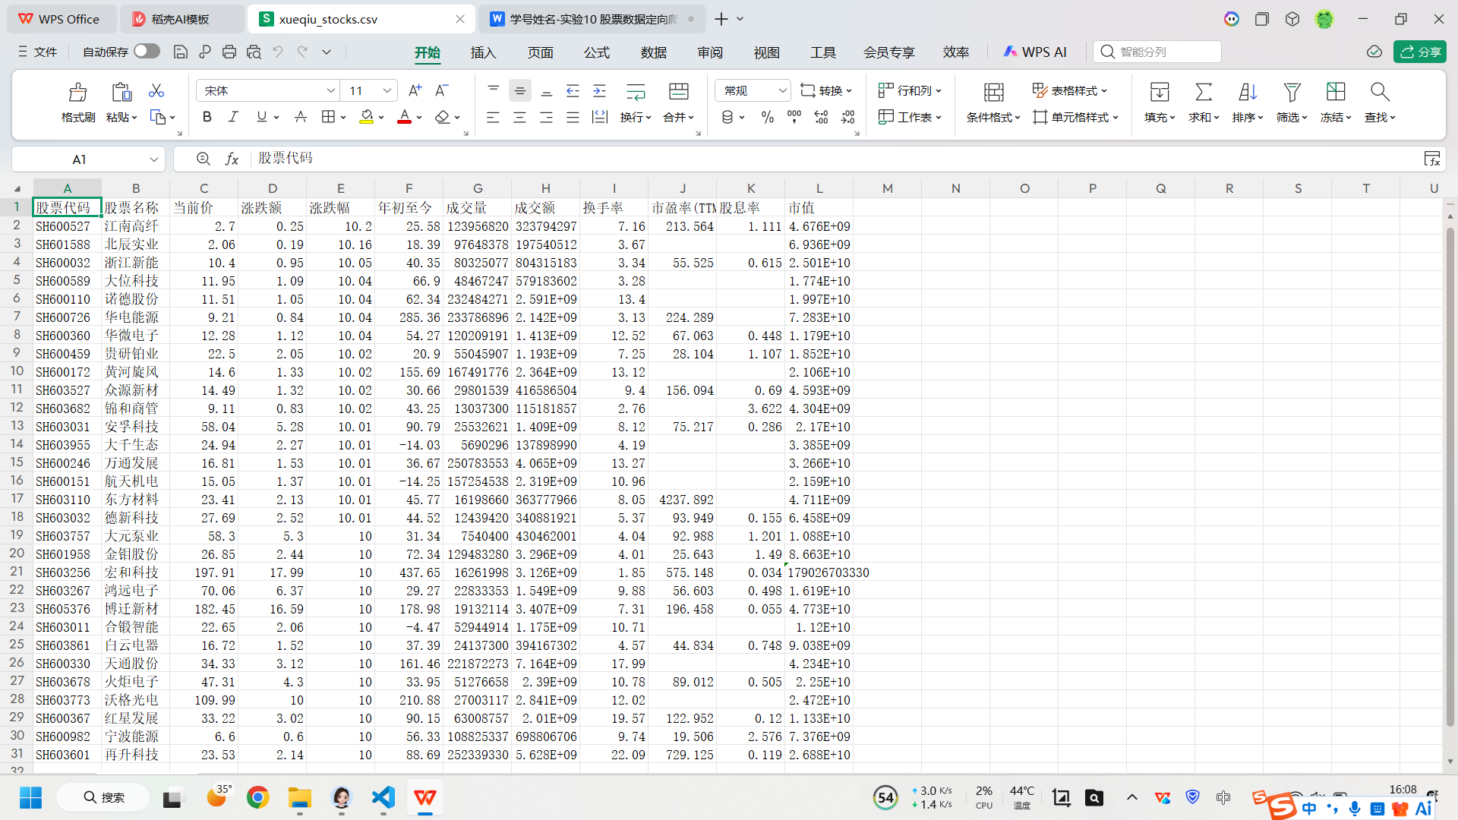

第二题：
代码+文字描述：

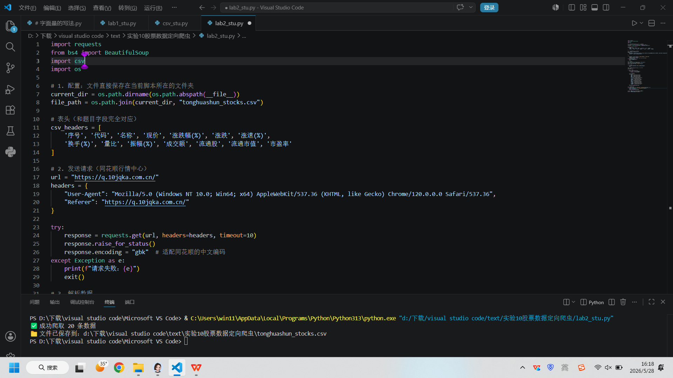

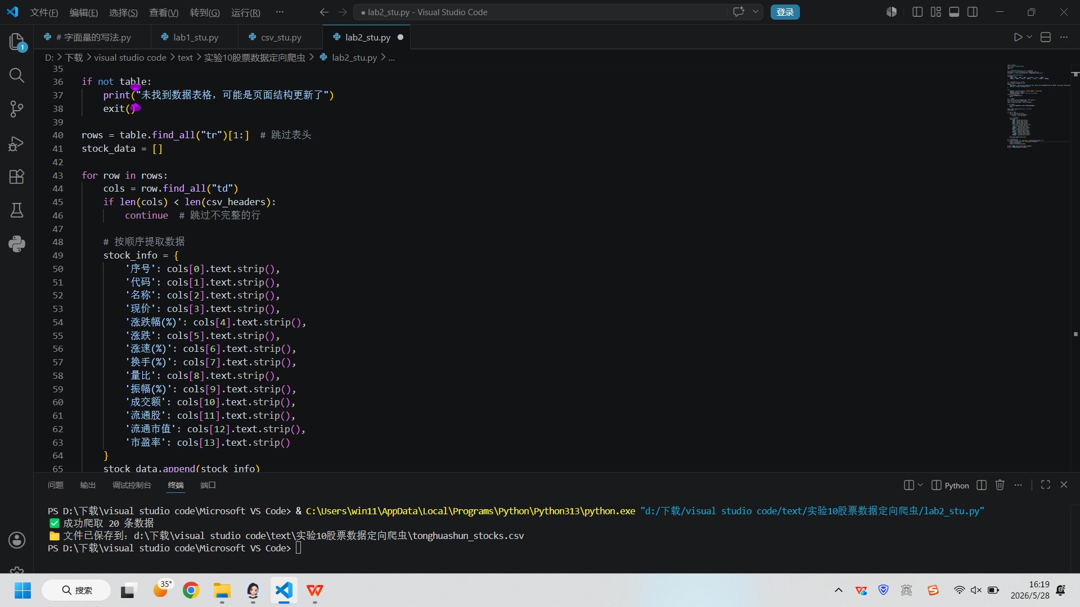

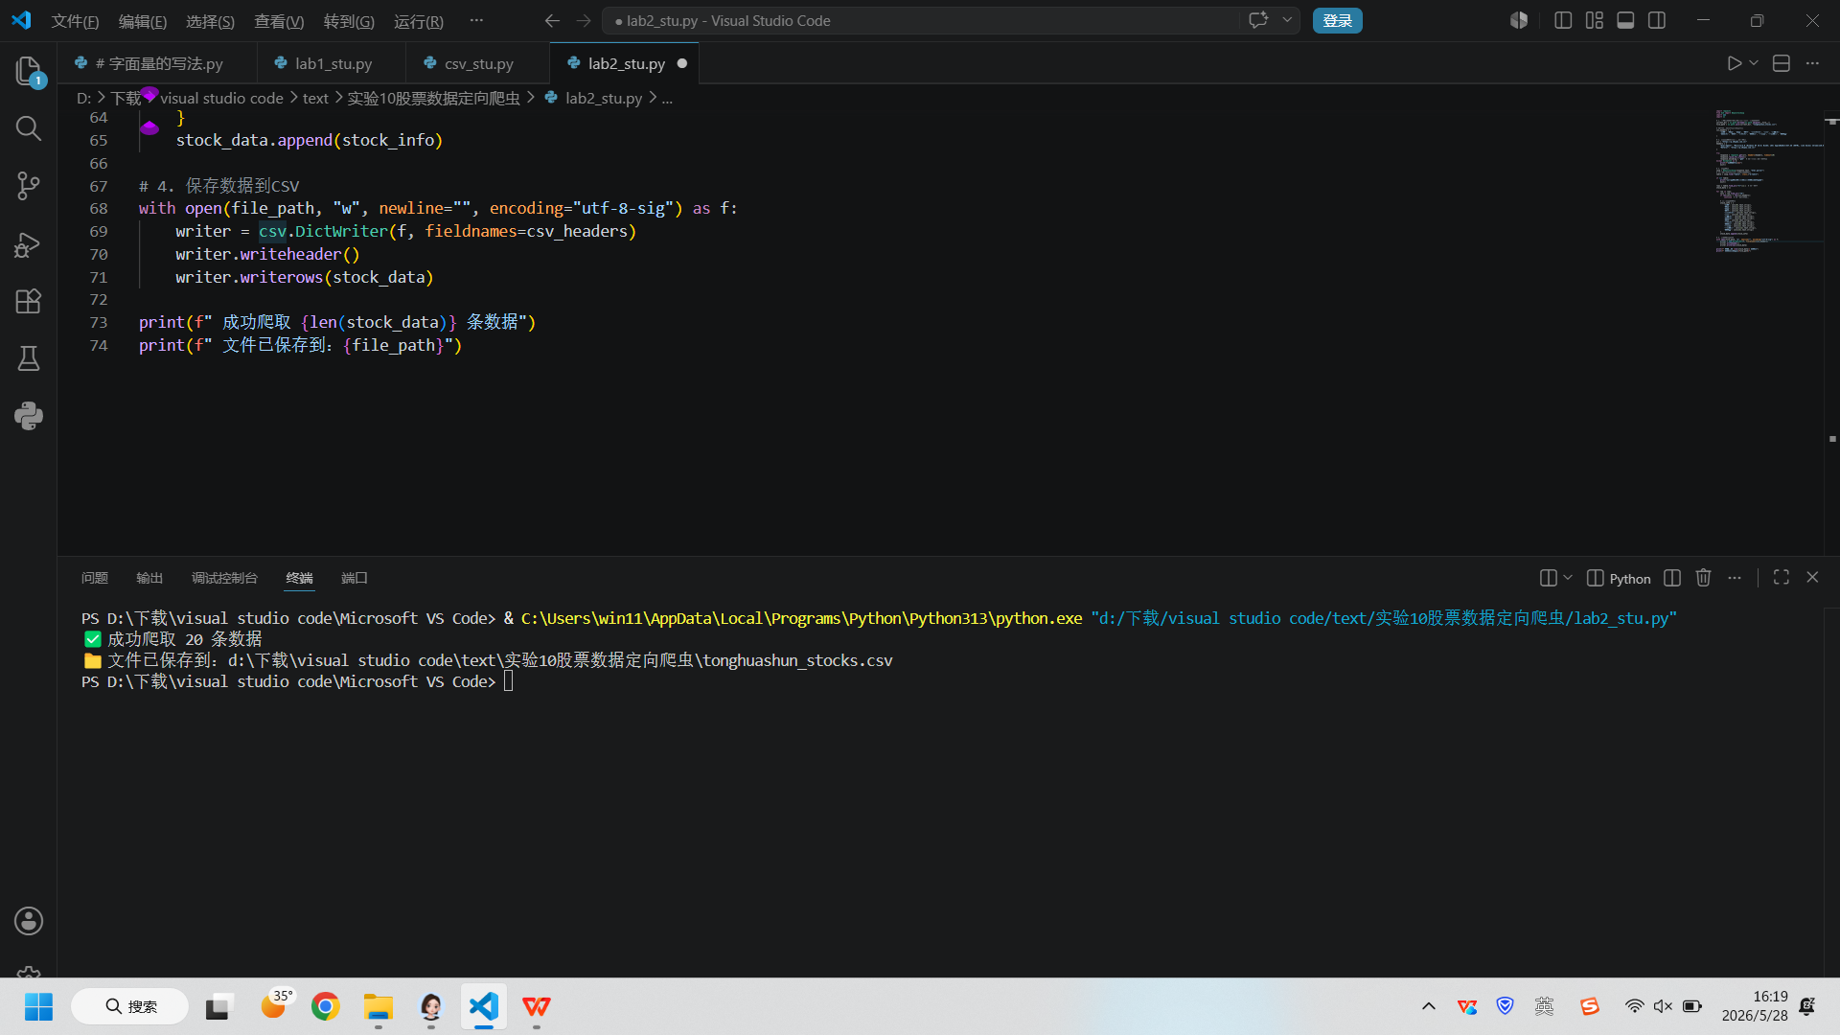

运行结果截图：

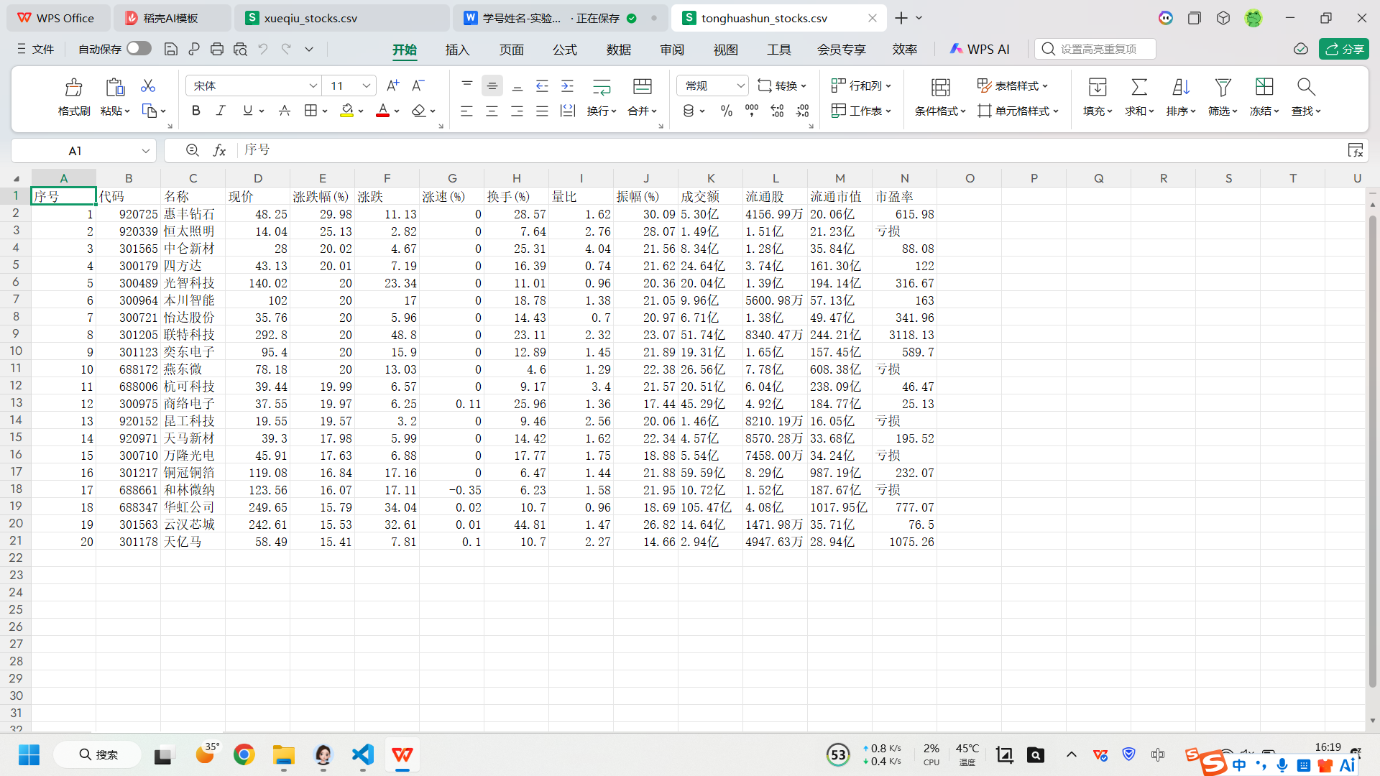

- 实验结果分析和实验总结（如实验达到的预期效果，是否按时完成，遇到哪些问题？如何解决的？还需要学习和提高的地方？下一步的计划和打算？）

在老师的带领,感觉自己每天都在进步!

